BỘ GIÁO DỤC VÀ ĐÀO TẠO

**TRƯỜNG ĐẠI HỌC CẦN THƠ**

**BÁO CÁO TÌNH TRẠNG MÁY QUÉT THẺ**

**ĐỀ TÀI NGHIÊN CỨU KHOA HỌC CỦA SINH VIÊN**

**NGHIÊN CỨU HỆ THỐNG ĐIỂM DANH BẰNG THẺ**

**TSV2017-12**

**Cần Thơ, Ngày 30 tháng 11 năm 2017**

**Máy quét thẻ điểm danh**

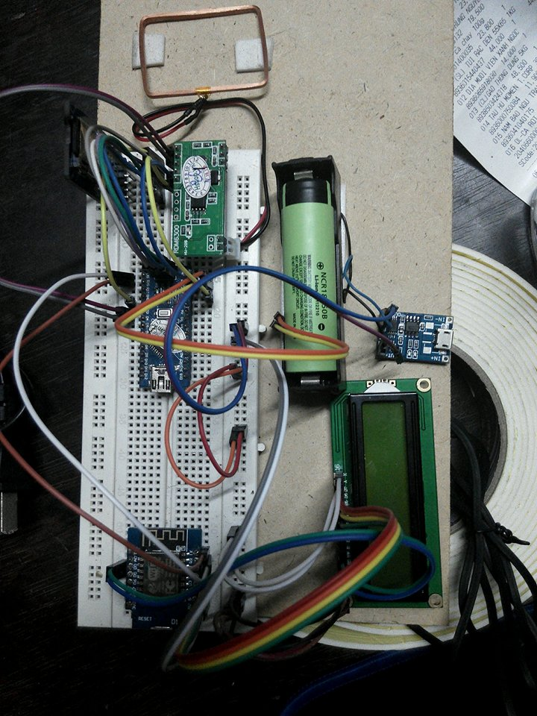

7

6

5

3

4

2

1

Hình 6.1 Máy con

|  |  |  |
| --- | --- | --- |
| STT | Tên | Tình trạng |
| 1 | Anten của Mạch đọc thẻ RFID | Tốt |
| 2 | Mạch đọc thẻ RFID và ghi thẻ nhớ | Tốt |
| 3 | Nguồn pin Lithium Ion | Tốt |
| 4 | Mạch sạc pin Lithium Ion | Tốt |
| 5 | Mạch Arduino Nano | Tốt |
| 6 | Màn hình Text 1602 | Tốt |
| 7 | Mạch NodeMCU | Tốt |

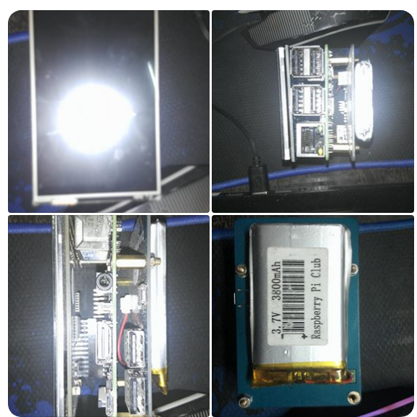

Hình 6.2 Bộ ảnh máy chính

|  |  |  |
| --- | --- | --- |
| STT | Tên | Tình trạng |
| 1 | Màn hình cảm ứng LCD | Tốt |
| 2 | Thân máy Raspberry Pi 3 | Tốt |
| 3 | Nguồn pin Lithium Polymer | Tốt |